БИБЛИОТЕКА ИНФОРМИРУЕТ
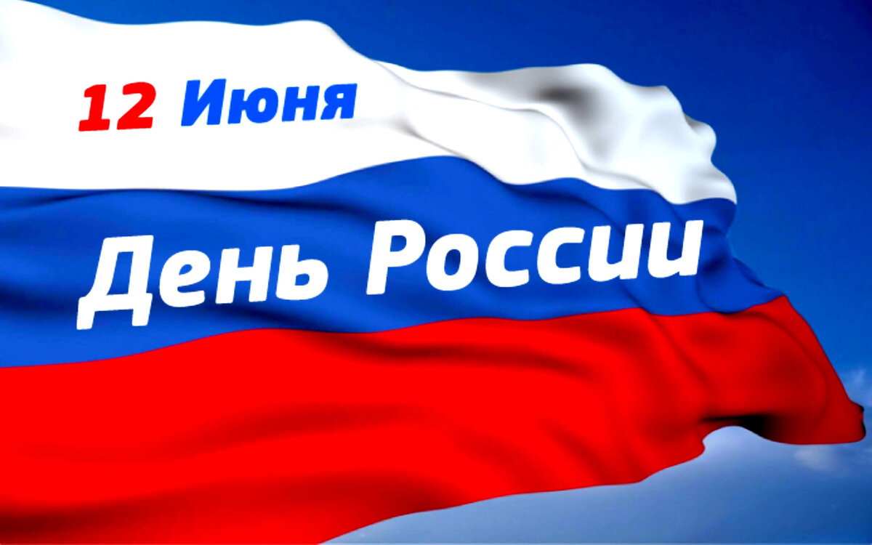

Из истории праздника

День России, ежегодно отмечаемый 12 июня, — совсем молодой праздник, но его история не менее интересна, чем у солидных дат, на протяжении десятков лет присутствующих в государственном календаре. Как же появился этот праздничный день и почему он стал таким важным для государства и граждан.
12 июня можно уверенно назвать днем рождения Российской Федерации. В теперь уже далеком 1990 году именно в этот день была принята «Декларация о государственном суверенитете РСФСР». В те смутные времена, предшествующие окончательному распаду Советского Союза, имеющее многовековую историю и в то же время совсем юное государство начинало свой новый путь.
Российская Федерация оставила за собой статус многонационального государства, где представитель любой народности получил равные права, никоим образом не отличающиеся по национальному и религиозному признаку. Все проживающие в республике граждане стали россиянами с одинаковыми возможностями и привилегиями.
В 1990 году глава страны подписал указ об учреждении нового государственного праздника — Дня принятия Декларации о государственном суверенитете России.
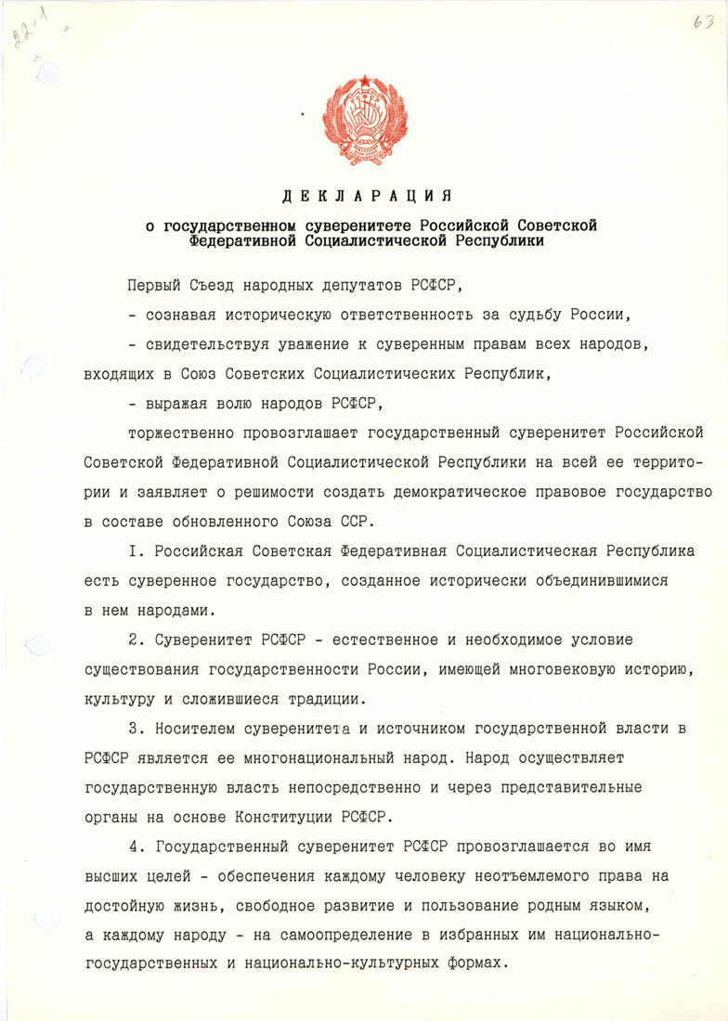

ТЕСТ «День России»

Игра - вопрос

1. Какого числа в Российской Федерации отмечается День России?
- 9 мая
- 12 июня
- 4 ноября

2. Как раньше (до 2002 года) назывался День России?
- День принятия Декларации о государственном суверенитете РСФСР
- Такого праздника не было
- День Народного Единства

3. Как чаще всего россияне называют День России?
- День страны
- День матери и ребенка
- День независимости России

4. С какого года начали отмечать День России?
- 1992
- 1991
- 2002

5. Кто именно предложил переименовать День принятия Декларации о государственном суверенитете РСФСР в День России?
- В.В. Путин
- Б.Н. Ельцин
- Н.С. Хрущев

6. В каком году День принятия Декларации о государственном суверенитете РСФСР официально переименовали в День России?
- 1998
- 2002
- 1992

7. В каком году Б.Н.Ельцин предложил переименовать День принятия Декларации о государственном суверенитете РСФСР в День России?
- 2002
- 1991
- 1998

8. С какого года День принятия Декларации о государственном суверенитете РСФСР (сейчас День России) является нерабочим днем в РФ?
- 1991
- 1992
- 2002

9. Какой еще праздник во многих городах России отмечается 12 июня?
- День русского языка
- День города
- День бега

10. Принятие, какого важного документа РФ совпало с переименованием праздника День принятия Декларации о государственном суверенитете РСФСР в День России?
- Трудового кодекса РФ
- Конституции РФ
- Закона о правах человека

1. Прием ответов на вопросы Теста с 10 июня по 20 июня 2020 года.
2. Все ответы предоставляются в электронном виде в формате Word по электронному адресу IraSvit50@yandex.ru. Название файла: День России.
В файле с ответами обучающемуся необходимо указать ФИ и номер группы.
3. По итогам ответов будет проведен анализ и оценка активной гражданской позиции обучающихся техникума.

Результаты теста будут опубликованы на сайте техникума.

